春江幼儿园观察记录表
观察对象:辰辰、阳阳 | 年龄：周岁 | 观察日期：2020.6 |  | 观察者:曹梦
观察地点：益智区 | 观察时间：区域活动 | 观察方法：轶事记录法 |  | 儿童人数：2
成人人数：1 | 观察目的:目标幼儿A与同伴的互动情况以及他的游戏品质。 |  | 观察内容：目标幼儿游戏时的动作、表情、语言等。
观察记录
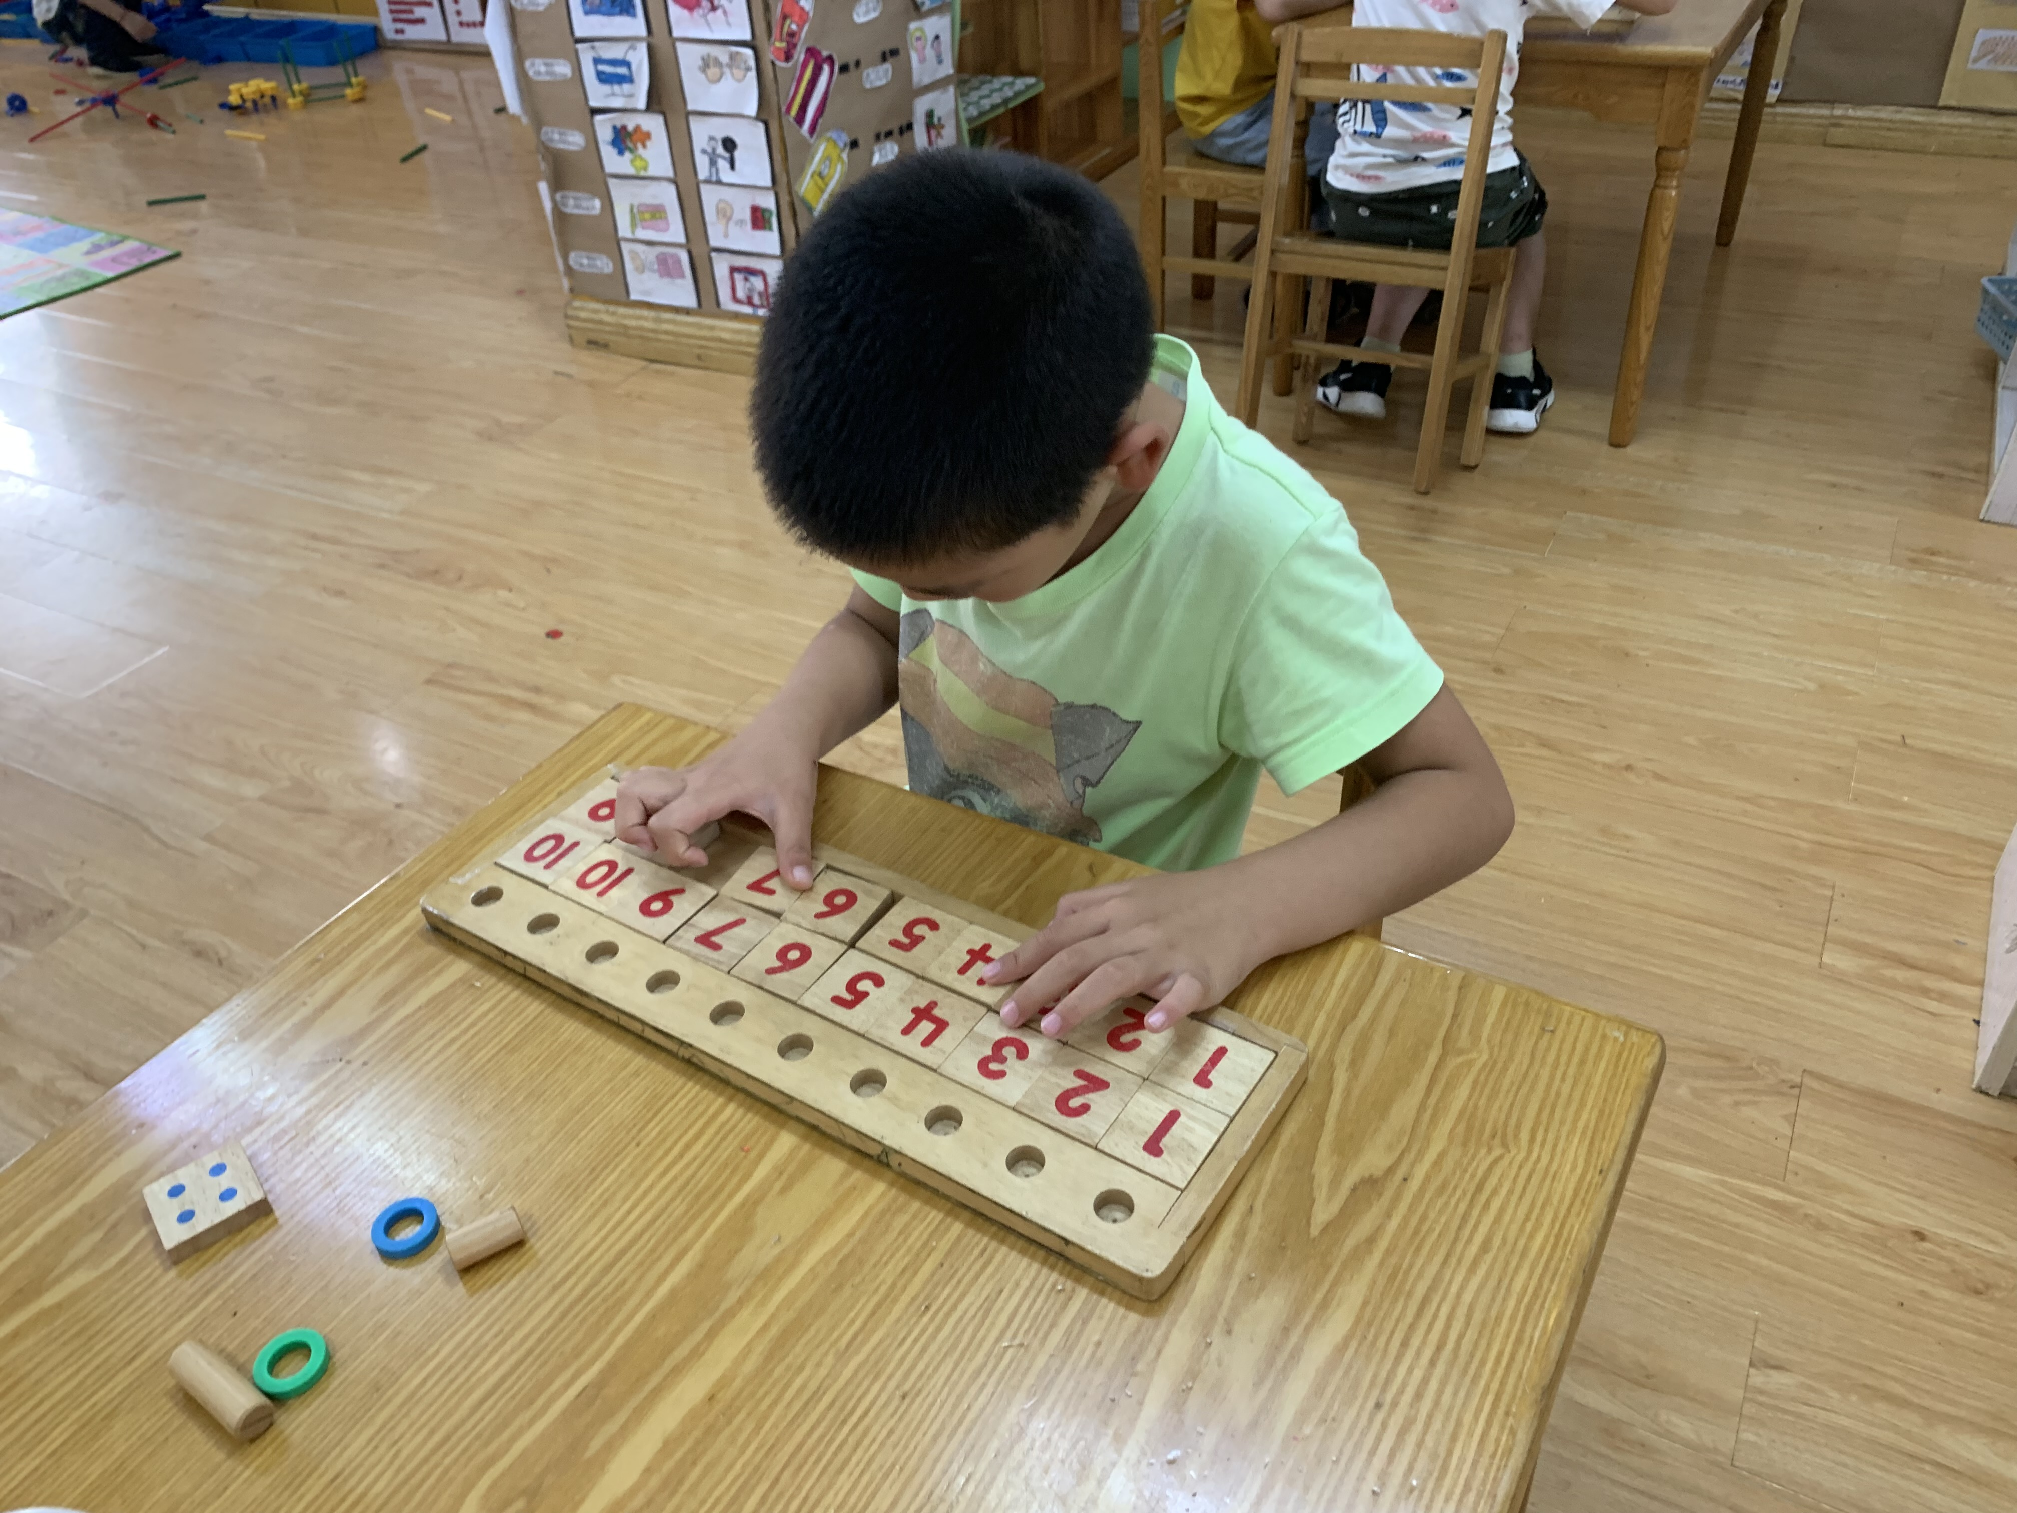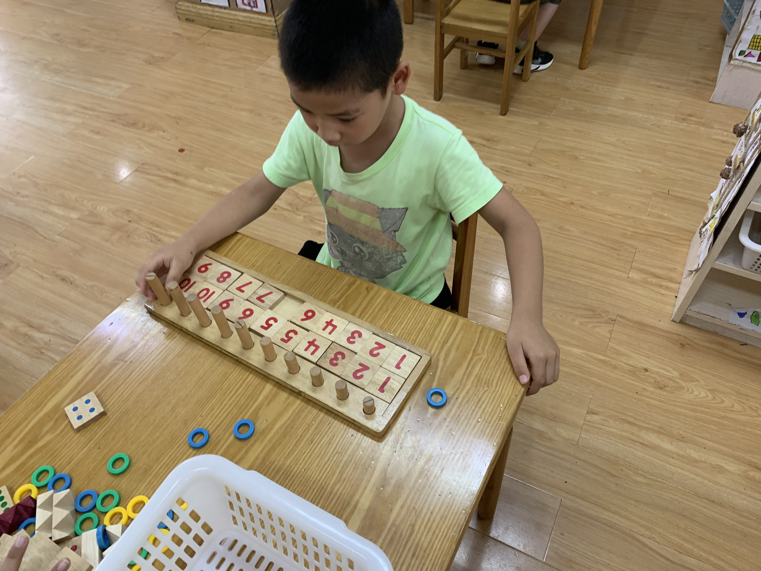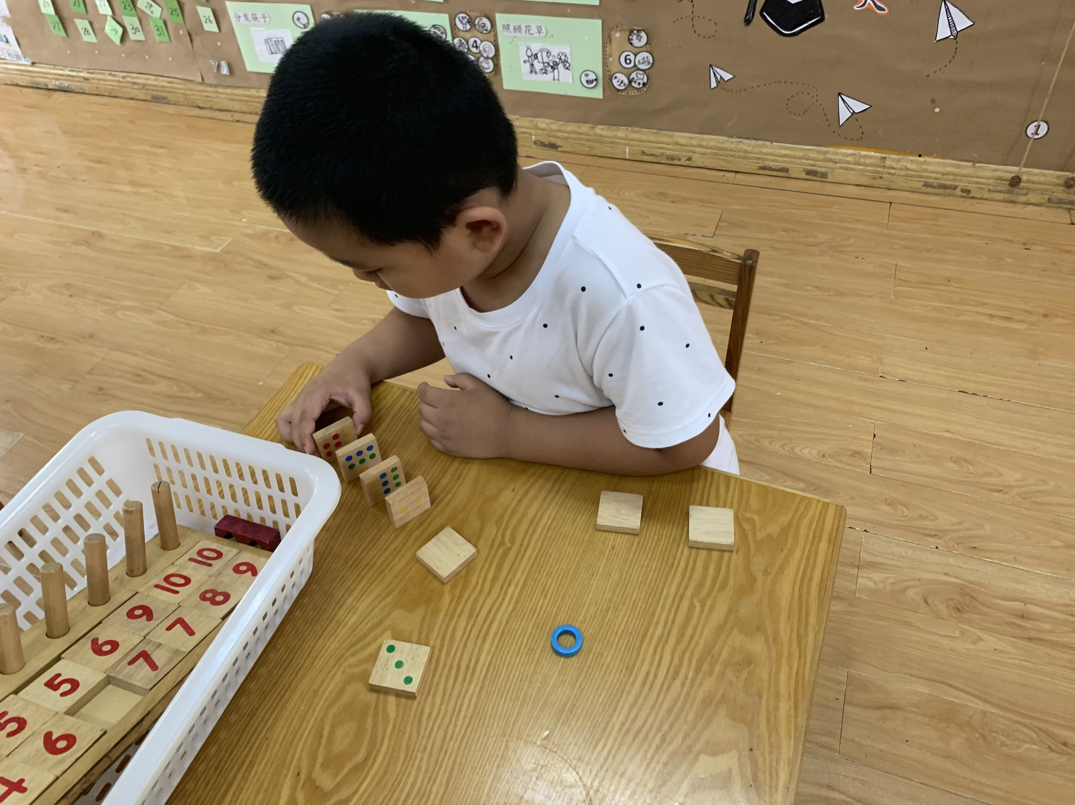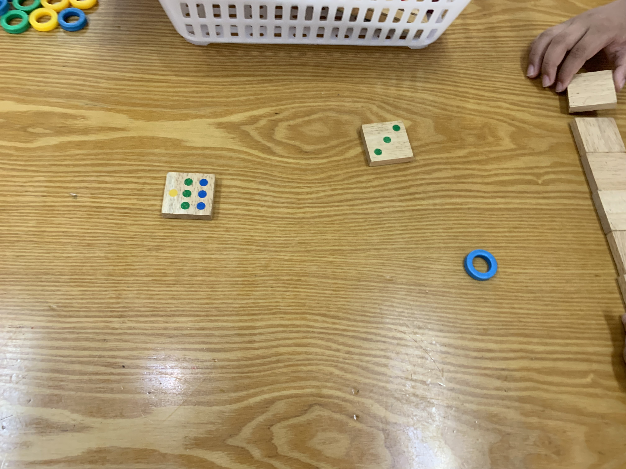
游戏开始，到了区域时间，辰辰和阳阳选择了益智区。辰辰开始用数字积木从1开始排到10，分别排成了两排，然后将圆柱形的木棒从高到矮进行一次排列，最矮的木棒他放上了一个蓝色的圈，第二个放两个黄色的，第三个放四个圈......依次排列下去。对面的阳阳用点点的积木竖着排成了一排，分别是1、2、3....依次排列，阳阳排列完，把这些积木竖着进行排列，紧接着排成了一个圆形。辰辰说：“阳阳我们来比比谁的积木上面的点数大。”他们分别选择了一些带点点的积木，反在桌面上，辰辰说：“我先出，这局游戏结束，你先出。”.....
活动分析：
- 能与同伴协商搭建，两两合作，愿意倾听接受别人的意见。在搭建的过程中，两人商量游戏规则，他们互相商量积木已经放在什么位置，在协商的过程中没有出现争吵现象，善于接受别人的意见。
- 有一定的游戏品质。敢于尝试，遇到困难，自己解决，不断尝试，不放弃。阳阳在拼圆形灯形状的时候，木片一直倒，他很有耐心地一次次把积木轻轻地扶起来排好。最后他获得了成功。
3、能感知数量与数量之间的关系。能够按照一定的顺序对数进行排列，了解物体形状的高矮、粗细，能按照从高到矮的顺序进行排列。能够比较数量的多少。

